|  |  |  |  |  |  |  |  |  |  |  |  |  |  |  |  |  |  |  |
| --- | --- | --- | --- | --- | --- | --- | --- | --- | --- | --- | --- | --- | --- | --- | --- | --- | --- | --- |
|  | | | | | | | | | | | | | | | | | | |
|  | | | | | | | | | | **Městský úřad Kroměříž** | | | | | | | | tel. xxx |
|  | | | | | | | | | | Velké náměstí 115 | | | | | | | | fax xxx |
|  | | | | | | | | | | 767 01 Kroměříž | | | | | | | | xxx |
|  | | | |  | | | | | | | | | | | | | | |
|  | | | |  | | | | | | | | **CENTROPROJEKT GROUP a.s.** | | | | | | |
|  | | | |  | | | | | | | | Štefánikova 167 | | | | | | |
| **Odbor investic** | | | | | | | | | | | | 76001 | | | | Zlín | | |
|  | | | | | | | | | | | | IČ: | | | | 01643541 | | |
|  | | | | | | | | | | | | DIČ: | | | | CZ01643541 | | |
|  | | | | | | | | | | | | | | | | | | |
| Váš dopis značky | | / | | | ze dne | | | vyřizuje | | | | | / | | linka | | | V Kroměříži |
|  | | | / | | | 0.0.0000 | | | xxx | | | | | / |  | | | 29.11.2023 |
|  | | | | | | | | | | | | | | | | | | |
| **OBJEDNÁVKA č.** | | | | **OBJ/2023/1918/INV** | | | | | | | | | | | | | | |
|  | | | | | | | | | | | | | | | | | | |
| **Objednatel:** | **Město Kroměříž** | | | | | | | | | | | | | | | |  | |
|  | Velké nám. 115/1 | | | | | | | | | | | | | | | |  | |
|  | 76701 Kroměříž | | | | | | | | | | | | | | | |  | |
|  | IČ: | | | | | 00287351 | | | | | | | | | | |  | |
|  | DIČ: | | | | | CZ00287351 | | | | | | | | | | |  | |
|  | | | | | | | | | | | | | | | | | | |
|  | | | | | | | | | | | | | | | | | | |
| Na základě cenové nabídky ze dne 14. 11. 2023 u vás objednáváme služby spočívající ve zpracování PD ve stupni studie na okružní křižovatku ulic Hulínská x Tovačovského x Nádražní x Chropyňská, k.ú. Kroměříž.   Součástí zpracování studie bude: Zajištění potřebných průzkumů, mapového podkladu se zákresem všech stávajících inženýrských sítí a zařízení, včetně hranic pozemků z katastru nemovitostí. U správců inženýrských sítí ověření jejich průběhů a zapracování těchto podkladů do projektové dokumentace (studie).  Zpracování projektové dokumentace bude zahrnovat: - pracovní jednání se zástupci stavebníka, - variantní návrhy dopravního řešení, - vizualizace odsouhlaseného návrhu, - zpracování dokladové části, - konzultace s dotčenými orgány a s případnými dalšími účastníky, - konzultace úprav inženýrských sítí s jejich vlastníky, - zpracování odborného odhadu investičních nákladů.  Předávané dílo bude rozděleno na textovou část a výkresovou část. Textová část bude obsahovat analýzu současného stavu, možnosti řešení, návrh dopravní infrastruktury, vyhodnocení a závěry. Výkresová část bude obsahovat celkovou (přehlednou) situaci, situaci stavby (koordinační), katastrální situaci stavby, vizualizace stavby, vzorové příčné řezy ve vazbě na okolní terén. Zpracování dokladové části. Konzultace s dotčenými orgány, případné úpravy inženýrských sítí s jejich vlastníky, jednání s případnými dalšími účastníky. Zpracování odborného odhadu investičních nákladů.  Předání dokumentace Projektová dokumentace studie ve variantách řešení, včetně propočtů nákladů stavby ve variantách bude předána objednateli v 5-ti vyhotoveních v listinné formě a také 1x v digitální formě (nosič CD/DVD) - formát *.pdf, *.dwg a *.dgn).  Termín realizace : 02/2024  Po akceptaci objednávky bude svolán výrobní výbor č.1, následné svolání výrobních výborů dle návrhu zpracované studie.  Cena: 296 450,- Kč vč. DPH ( 245 000,- Kč bez DPH)  Fakturace proběhne po dodání služby.  Příloha: cenová nabídka ze dne 14. 11. 2023  Akceptace: | | | | | | | | | | | | | | | | | | |
|  | | | | | | | | | | | | | | | | | | |
|  | | | | | | | | |  | | | | | | | | | |
|  | | | | | | | | | | | | | | | | | | |
|  | | | | | | |  | | | | | | | | | | | |
|  | | | | | | | | | | | | | | | | | | |
|  | | | | | | | | | | | | | | | | | | |
|  | | | | | | | | | | | | | | | | | | |
| xxx  01.12. 2023 | | | | | | | | | | |
|  | | | | | | | | | | |  | | | |

Cenová nabídka 230033N237

CENTROPRQJEKT

xxx

xxx

[xxx](mailto:libor.pechacek@mesto-kromeriz.cz)

Městský úřad Kroměříž

Velké náměstí 115

767 01 Kroměříž

*xxx 14.11. 2023*

Název stavby: „OK Kroměříž, ul. Hulínská x Nádražní x Tovačovského"

Na základě Vaší výzvy Vám předkládáme následující cenovou nabídku na studii výše uvedené stavby:

**1. Nabídku předkládá:**

|  |  |
| --- | --- |
| Název | : CENTROPRQJEKT GROUP a.s. |
| Sídlo  Statutární orgán  Statutární zástupce | : Štefánikova 167, 760 01 Zlín  : představenstvo  : Ing. Antonín Adam Pekárek, MBA člen představenstva |
| Oprávněný jednat ve věci nabídky | : xxx |

Oprávněný jednat o technických věcech: xxx

|  |  |
| --- | --- |
| IČO  DIČ  Bankovní spojení  Číslo účtu | : 01643541  : CZ01643541  : Komerční banka, a.s., pobočka Zlín  : xxx |

Společnost je zapsána v obchodním rejstříku vedeném Krajským soudem v Brně, oddíl B, vložka 6873.

1. Předmět nabídky:

Předmětem této nabídky je vyhotovení projektové dokumentace ve stupni studie na okružní křižovatku ulic Hulínská x Tovačovského x Nádražní x Chropyňská – viz obr.

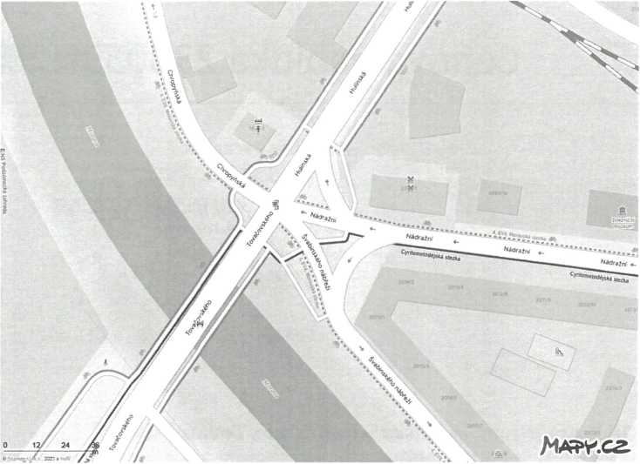

Součástí zpracování studie bude:

Zajištění potřebných průzkumů, mapového podkladu se zákresem všech stávajících inženýrských sítí a zařízení, včetně hranic pozemků z katastru nemovitostí.

U správců inženýrských sítí ověření jejich průběhů a zapracování těchto podkladů do projektové dokumentace (studie).

Zpracování projektové dokumentace bude zahrnovat:

* pracovní jednání se zástupci stavebníka,
* variantní návrhy dopravního řešení,
* vizualizace odsouhlaseného návrhu,
* zpracování dokladové části,
* konzultace s dotčenými orgány a s případnými dalšími účastníky,
* konzultace úprav inženýrských sítí s jejich vlastníky,
* zpracování odborného odhadu investičních nákladů.

Předávané dílo bude rozděleno na textovou část a výkresovou část.

Textová část bude obsahovat analýzu současného stavu, možnosti řešení, návrh dopravní infrastruktury, vyhodnocení a závěry.

Výkresová část bude obsahovat celkovou (přehlednou) situaci, situaci stavby (koordinační), katastrální situaci stavby, vizualizace stavby, vzorové příčné řezy ve vazbě na okolní terén.

Zpracování dokladové části. Konzultace s dotčenými orgány, případné úpravy inženýrských sítí s jejich vlastníky, jednání s případnými dalšími účastníky.

Zpracování odborného odhadu investičních nákladů.

Předání dokumentace

Projektová dokumentace studie ve variantách řešení, včetně propočtů nákladů stavby ve variantách bude předána objednateli v 5-ti vyhotoveních v listinné formě a také lx v digitální formě (nosič CD/DVD) - formát *.pdf, *.dwg a *.dgn).

1. **Cena**

Cena celkem

**245 000,- Kč**

**296 450,- Kč**

02/2024

Celkem včetně DPH 21 %

1. Termíny

Projektová dokumentace ve stupni studie

1. Nabídková cena nezahrnuje

Následující náklady nejsou zahrnuty v našich službách /nejsou tedy součástí této nabídkové ceny/:

* Projekční činnost mimo rozsah daný poptávkou a nabídkou,
* Vícetisky projektové dokumentace.

1. Platební podmínky

Záloha není požadována.

Fakturace po vyhotovení příslušného stupně dokumentace, splatnost faktury 30 dní.

1. Závěr

CENTROPROJEKT GROUP a.s. vylučuje přijetí nabídky s dodatkem nebo odchylku. V takovém případě podá novou nabídku, nebo oznámí objednateli, že nebude podávat novou nabídku.

CENTROPROJEKT GROUP a.s. prohlašuje, že pro uzavření smlouvy trvá na použití písemné formy a nemá zájem být vázán jiným než písemným ujednáním ve formě smlouvy.

Lhůta pro přijetí nabídky je do 25.11.2023.

S pozdravem

xxx